Печи: требования и правила пожарной безопасности
Материальный ущерб, наносимый пожарами, происшедшими вследствие неправильной эксплуатации кирпичных и металлических печей, может показаться незначительным в сравнении с ущербом от крупных техногенных катастроф. Но число таких происшествий велико: статистика показывает, что на каждые пять пожаров в РФ один случается там, где есть не безопасно используемые печи.
В числе возможных факторов риска общие требования пожарной безопасности к печам включают пункты:
* эксплуатация неисправных и частично поврежденных печей (о топке поврежденных полностью речь не должна идти вообще);
* открытые дверцы;
* отопление с использованием не рассчитанного на это топлива;
* ушка и содержание дров, угля, одежды и других горючих материалов ближе, чем на расстоянии метра с четвертью;
* использовать вентиляцию (и ей подобные устройства) в качестве дымоходов.
Пожарная безопасность в доме
Если на предприятиях нарушения противопожарных правил грозят наказанием руководителя (если это поджог, то и виновника поджога), то бытовые случаи возгорания, даже если они не несут человеческих жертв, самим владельцам дач, частных домов, гаражей и хозяйственных пристроек доставляют ощутимый урон. К тому же, всегда есть риск разрастания пожара.
Чтобы дом был по-настоящему безопасным, достаточно просто руководствоваться сведениями из «Правил пожарной безопасности в Российской Федерации».
Рассмотрим основные требования подробно:
Еще на этапе строительства дома необходимо точно определить местоположение печи в доме с учетом нормативов и противопожарных отступов. Это значит, что у печи должен быть самостоятельный фундамент и отсутствие примыкания к горючим (деревянным) стенам. Деревянный пол должен быть изолирован от взаимодействия с углями, выпадающими из топки, с помощью прикрепленного к полу металлического листа, минимальные параметры которого 50× 70 см. Складывать на этот лист дрова и растопку категорически нельзя.
Перед началом каждого холодного сезона сажу с внешних и внутренних поверхностей печи и дымохода необходимо устранять. Чистку следует повторять на протяжении всего отопительного сезона с периодичностью 1 раз в 3 месяца, можно чаще.
Для легкого выявления малейших трещин необходимо периодически осуществлять побелку труб и всей поверхности печи.
Трубы необходимо укомплектовать специальными сетками из металла с размерами ячеек не крупнее 5×5 мм, они выполняют функцию искроуловителей.
Нельзя:
использовать металлические печи кустарного производства, если они не отвечают нормативам безопасности;
поручать розжиг и поддержание огня маленьким детям.
использовать слишком длинные дрова, торчащие из топки.
Каждый домовладелец, ответственно стремящийся к полной пожарной безопасности, должен понимать, что кладку печи необходимо поручить профессионалам, у которых имеется лицензия от МЧС РФ, а не пытаться конструировать печной обогрев самостоятельно.
Пожарная безопасность в бане или сауне
Популярные и востребованные русским человеком бани и сауны могут стать причиной пожара, если строители этих объектов не соблюдают элементарных противопожарных мер.
Обеспечена пожарная безопасность печь в бане или сауне будет лишь при условии размещения кирпичной печки с тонкими стенками поверх слоя асбеста и дополнительно кровельная сталь по отношению к деревянному полу.
И только сооружение с несгораемым «дном» можно устанавливать на одном уровне с полом. Но это лишь пара из целого перечня важных «мелочей».
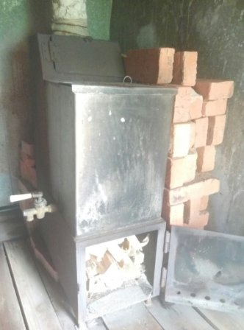
Еще при разработке проекта оздоровительного сооружения следует учесть многочисленные нюансы, рассмотрим какие именно:
предусмотреть возведение печи после того, как пройдет период усадки сооружения;
заложить в проект отступки и разделки для раскаленных частей печи по отношению к стенам помещения, а также – покрытие близлежащих поверхностей пропитанным раствором из глины войлоком или асбестовым картоном;
при отсутствии огнестойкой защиты, поверхности кирпичной печи должны быть расположены на расстоянии от 40 см до стен, а если металлическая печь в бане, то пожарная безопасность будет соблюдена только при увеличении интервала до 1 м.;
пропитка огнеупорным составом деревянных поверхностей помещения поможет избежать возгорания от нагревания (с деревом это происходит при t от 300°), но перегревать печку будет нельзя;
между полом и зольником необходимо предусмотреть пространство в 13-15 см, промежуток в 20-24 см должен быть до дна дымохода.
Рекомендуется: устанавливать первичные средства тушения пожара рядом с баней на ваших участках.

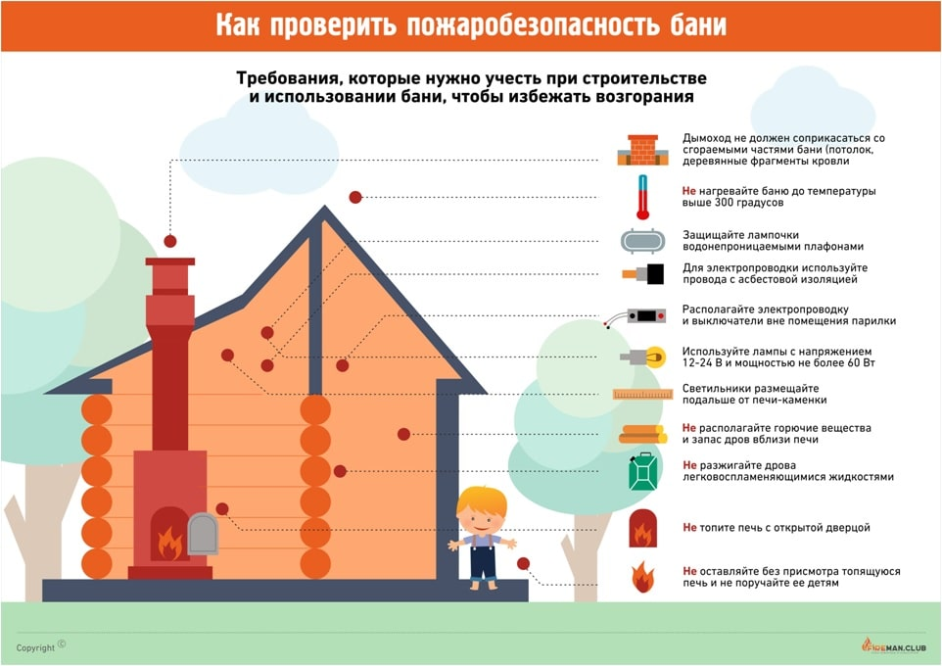

Опасность угарного газа
Сотрудники МЧС России предостерегают население от возможных ошибок при протапливании печи. Угарный газ токсичен, не имеет ни запаха, ни цвета, поэтому люди, особенно в состоянии сна не смогут его почувствовать.
Чтобы не рисковать жизнью и здоровьем, заслонку печи следует закрывать не до конца (лучше оставлять слегка приоткрытой) только после исчезновения синих огоньков над углями. К тому же рекомендуется проверить кочергой, есть ли внутри печи не прогоревшие головни. Лучше их затушить или дать время полностью прогореть.
Пожарные советуют заканчивать топить печь за три часа до сна. Необходимо использовать только исправное оборудование.
При эксплуатации печей на дровяном топливе нужно следить за дымоходами, очищать их от сажи и нагара. Самое главное это не закрывать заслонку, до полного прогорания углей.
Если учитывать тот факт, что печи топят в холодное время, окна никто открывать не будет, так как смысл всех ранее проделанных мероприятий с печным отоплением теряется. Поэтому стоит руководствоваться рекомендациями выше.
Повлияет или нет открытое окно на степень отравления человека угарным газом сказать трудно, но оно однозначно снизит концентрацию в помещении.
При содержании 0,08 % СО во вдыхаемом воздухе человек чувствует головную боль и удушье. При повышении концентрации СО до 0,32 % возникает паралич и потеря сознания (смерть наступает через 30 минут). При концентрации выше 1,2 % сознание теряется после двух—трёх вдохов, человек умирает менее чем через 3 минуты.
Пожарная безопасность при топке
Пожарная безопасность при топке печей, используемых как на предприятиях, так и других объектах, определяется рядом мер, регламентируемых Правилами противопожарного режима в Российской Федерации ППР. (Раздел III. Системы теплоснабжения и отопления).
Помимо пунктов общего содержания, правила для предприятий с печным отоплением и другими обогревательными системами дополняются:
- до начала отопительного периода руководитель завода или любого другого предприятия организует ремонт (реконструкцию) котельных, канальных нагревателей, печек (включая побелку стенок и труб), словом, всех существующих отопительных приборов и систем.
- периодичность чистки отопительных сооружений определяется интенсивностью их применения и предполагает чистку:
от сажи отопительных дымоходов раз в 3 месяца;
непрерывно используемых печей – раз в 2 месяца;
сооружений, используемых в процессе готовки блюд (для кухонных плит и других печей) и подверженных долговременной и интенсивной топке – раз в месяц.

- В процессе эксплуатации котельных и других, им подобных, установок, запрещено:
поручать работу лицам, не имеющим соответствующего допуска (и удостоверения);
использовать в качестве ресурсов нефтепродукты и другие, не предназначенные для данных условий, субстанции (торчащие из топки бревна, например);
не допускать утечек газа в местах риска;
запускать установки, не осуществив процедуру продувки;
допускать подачу топлива в случае переставших гореть форсунок;
игнорировать отключение и неисправность систем контроля;
размещать для сушки на котлах горючие материи;
не допускать перегрева оборудования;
игнорировать неисправность или отсутствие искрогасителей и наличие загрязнений сажей.

Кроме того, правила пожарной безопасности при эксплуатации печей предусматривают такие моменты:
невозможность осуществления топки, если в помещении проводится массовый сбор людей;
прекращение поддержания огня не менее, чем за 2 часа до окончания рабочего дня (в больницах рекомендовано прекращение процесса за 2 часа до погружения в сон пациентов, в детских учреждениях круглосуточного пребывания – за час до сна детей).
Условия расположения печи в помещении – такие же, как и для сооружений в частных домах: не примыкание к способным воспламениться поверхностям и обязательное наличие металлического листа перед топкой (0,5 – 0,7 метра).
Требования пожарной безопасности к печам содержат ограничения, касающиеся размещения витрин и прилавков в магазинах (за 70 см от стен печей и 1,25 м от топки, если печь металлическая, расстояние увеличивается до 2 м).
Массово проводимые гражданами реконструкции квартир многоэтажных зданий в больших городах потребовали наличия обязательных рекомендаций для возведения и содержания каминов, печей. Это должны быть конструкции, предназначенные для твердого топлива и изготовленные при условии наличия в здании общего дымохода с участками от 2 м.
Для сельских поселений и тех мест, где преобладают деревянные постройки малой этажности, правилами установлены нормы температуры (по максимуму), которых могут достигать поверхности периодически отапливаемых печей (исключая дверцы и чугунный настил), в зависимости от площади и назначения помещений.

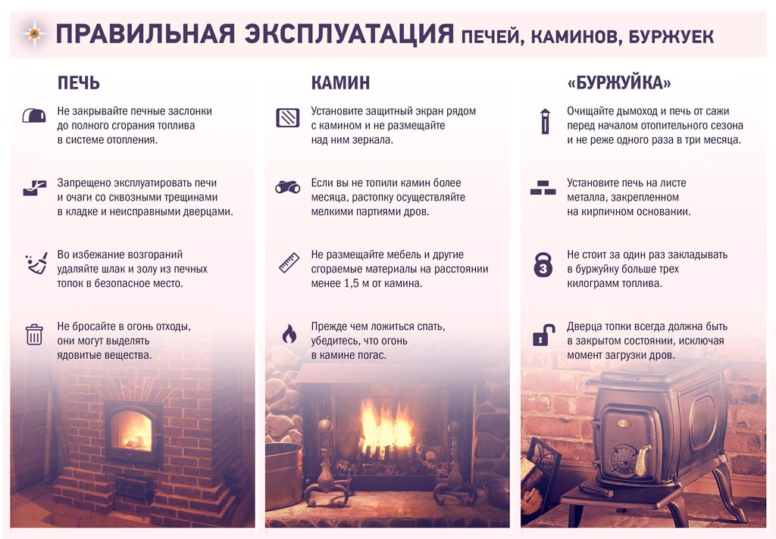
Для детских дошкольных учреждений – это +90 °, для других общественных зданий + 110°, причем, занимаемая обогревательными устройствами площадь не должна превышать 15 % от общей. Если площадь печи составляет 5 % от площади всего помещения, температура ее поверхностей должна быть не выше 120 ° (допускается превышение не более, чем на 3°).
Число обогревательных объектов нормируется, в зависимости от площади, этажности и числа помещений. В правилах говорится о недопустимости использования деревянных балок в качестве перекрытия между этажами в местах, где размещены печи. По поводу местонахождения печных топок в детских и лечебных учреждениях установлены отдельные условия, предусматривающие их наличие в специальных местах, где нет постоянного пребывания детей.
Такие меры, как определенный размер дымовых труб и каналов, высота труб и расстояния до значимых точек крыши, а также – способы защиты устьев труб и многое другое, можно узнать, изучая 6 раздел документа с пункта 11 по 26. Несмотря на то, что многие рекомендации и указания очевидны (например, что дымоотводы необходимо изготавливать из не горючих материалов), пожары из-за не соблюдения противопожарных мер периодически происходят и несут разрушения.

